
Comunicato stampa

Excelsior: occupazione stabile per 3 imprese su 4 nei primi 6 mesi del 2020
Ma oltre il 20% l’ha ridotta

Oltre un milione di aziende sta investendo in digitale

Roma, 22 luglio 2020 – Tre imprese su quattro hanno mantenuto stabile il numero dei propri occupati nei primi sei mesi del 2020. Circa 290mila invece, pari al 21,3% delle aziende italiane con dipendenti, hanno dovuto ridurre i livelli occupazionali mentre altre 36mila (il 2,6%) li hanno aumentati. E’ quanto risulta dall’indagine Excelsior condotta tra il 25 maggio e il 9 giugno 2020 da Unioncamere in accordo con Anpal, dalla quale emerge, quindi, un saldo negativo tra imprese che hanno ridotto e imprese che hanno aumentato il numero dei propri dipendenti pari al -18,7 (con un massimo di -22,7 punti per le imprese con 10-49 dipendenti).
Vanno meglio le imprese esportatrici (-15,2 punti di differenza tra imprese in flessione e imprese in crescita rispetto al -19,1 delle non esportatrici). Segnali positivi emergono dall’indagine anche per le imprese già dotate di piani integrati di digitalizzazione, che mostrano una maggiore resistenza occupazionale - con un saldo negativo (-17,4) tra chi aumenta e chi diminuisce l’occupazione meno accentuato rispetto alle imprese non ancora digitalizzate (-19,3) - grazie alle innovazioni precedentemente introdotte.
La prima risposta all’attuale situazione di crisi le imprese la stanno trovando proprio nell’accelerazione dei processi di digitalizzazione: sono infatti 1.036mila quelle che stanno pianificando in questi mesi interventi di digitalizzazione (circa il 75% dell’universo di riferimento), segnando una crescita di circa 7 punti percentuali rispetto al periodo precedente l’emergenza sanitaria (+91mila imprese). I nuovi investimenti puntano soprattutto sugli ambiti che si sono rilevati strategici nella gestione dell’emergenza: soluzioni digitali per una innovativa organizzazione del lavoro e delle relazioni con clienti e fornitori; reti digitali integrate favorite anche da una maggiore diffusione del cloud, internet ad alta velocità e tecnologie IoT; utilizzo dei Big Data, Digital marketing e più avanzata personalizzazione di prodotti/servizi.
Si prevedono in ogni caso tempi lunghi per la ripresa: tra le imprese con almeno un dipendente (circa 1,4 milioni), al di là di una quota minoritaria (180mila) che dichiara di non aver subito perdite in questa crisi, la maggioranza, cioè circa 580mila, stima che la propria attività potrà tornare ai livelli pre-crisi non prima di giugno 2021; mentre solo poco meno di 219mila imprese vedono più vicino, tra luglio e ottobre, il ritorno ad una situazione accettabile e 381mila traguardano tale obiettivo per fine del 2020.
Fonte: Unioncamere – ANPAL, Sistema Informativo Excelsior, 2020

Ambiti di investimento di importanza strategica nei piani di digitalizzazione delle imprese pre e post emergenza sanitaria Covid-19* (quota % sul totale delle imprese che ha investito o investirà)

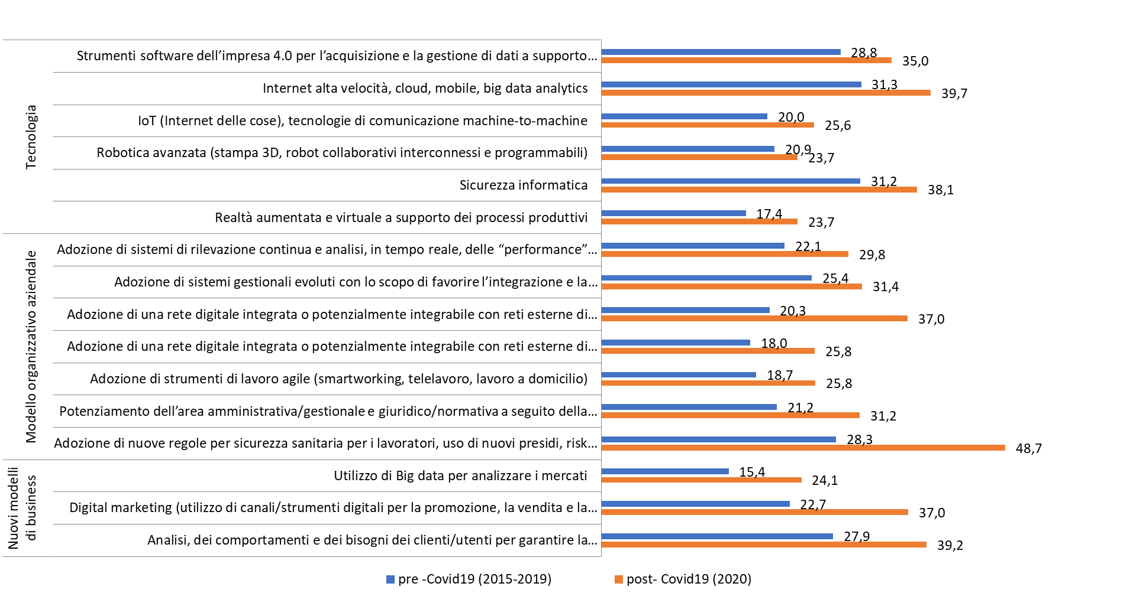
*Ambiti segnalati con elevata importanza dalle imprese
Fonte: Unioncamere – ANPAL, Sistema Informativo Excelsior, 2020

In questa fase di particolari difficoltà, in aggiunta alle informazioni sui programmi di assunzione mensili e trimestrali delle imprese, il questionario è stato arricchito con una specifica sezione dedicata agli impatti dell’emergenza Covid-19 e alle prospettive di ripresa. L’indagine, svolta come di consueto con tecnica C.A.W.I., ha visto la partecipazione di circa 53.500 imprese, campione rappresentativo dell’universo di riferimento che si compone di circa 1,4 milioni di imprese italiane con dipendenti al 2020 dei diversi settori industriali e dei servizi.

